**Testimi i softuerit**

*Fault – Është defekt në kodin burimor.*

*Error – Është gabim i shfaqur shkaku i ekzekutimit të kodit buirmorë.*

*Failure – Nodhë kur gabimi i një pjese të kodit përhapet edhe në pjesë tjera dhe rezulton në dështim.*

Nëse e matim me % investimet që duhet të bërë gjatë zhvillimi të softuerit idealja do të ishte : 50% Testime, 33% Analizim dhe dizajn dhe 17% Kodim.

Zbulimi i vonshëm i gabimeve rezulton në kosto më të lartë që mund të jetë edhe eksponenciale për kët shkaku shpenzimi i 50% të kostos në Testime është e nevojshme dhe e arsyetueshme.

Testimet moderne bazohen në V&V (Verfikim dhe Validim) : 1.Verifikimi – Ka për qëllim ti përgjigjet pyetjes a është krijuar produkti sic duhet? pas gjdo faze bëhet verifikimit i produktit nëse përmbush kërkesat e asaj faze. 2.Validimi – Ka për qëllim ti përgjigjet pyetje a është krijuar produkti i duhur? Pas zhvillimit të gjith produktit vlerësohet nëse produkti i krijuar është në pajuteshmëri me atë që kemi synuar.

Testimi i sofuterit bëhet për qëllime të ndrsyhme, qëllimet kryesore janë : 1.Validim – Për ti demostruar klientëve dhe zhvilluesve se produkti i krijuar i plotëson kërkesat e veta. 2.Identifikimin e defekteve – Për të zbuluar gabimet dhe defektet kur sistemi ka një sjellje jo korrekte. *Testim i sukseshëm themi se është kur e shtyen sistem të përfmojë jo saktë në mënyr që gabimet të identifikohet dhe të rregullohen*.

Testimin e sofuterit e ndajmë në dy faza : 1.Faza e parë : Testimi trajtohet si një proces ku programi ekzkeutohet për të detektuar gabimet. 2.Faza e fundit : Testimi është një process gjatë të cilit softueri nuk ka gabime, gjatë kësaj faze testimi ia rrit vlerën softuerit duke e ngritur besushmërinë(eleminimin e gabimeve).

Testimi i softuerit është një proces gjatë të cilit kontrollet nëse rezultatet aktuale përputhen me rezultatet e pritura dhe sigurohet se nuk ka defkte.

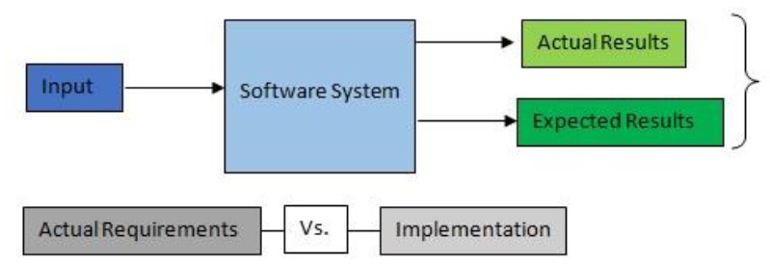

Tesimi i softuerit përbëhet nga (elementet e testimit të softuerit janë) : 1.Testimi – Është procesi ku bëhet zgjedhia e inputeve për testimin e softuerit nga domeni i inputeve të sofuterit. 2.Test Rastet – Në realitet janë e njëjta gjë me Testimin, një test rast përbëhet nga vlerat e tesimit(inputet), kushtet e ekzekutimit dhe rezultatet e pritshme nga ekzekutimi i një funksioni. 3.Plani i tesmimit – Është dokumentacioni ku përcaktohet se ku, kur dhe kush do të përfshihet në procesin e testimit.

*Unit* – Është një njësi e vogël e sistemit (funksion, procedut, klasa, module). *Komponenta* – Është një koleksion i njësive. *Produkti* – Është koleksion i komponentave (nënsistemet, aplikationet). *Sistemi* – Është koleksion i produkteve.

Testimi i softuerit është mirë të ndahet nga faza e zhvillimi dhe mos të iu lehet përgjegjësi vetëm zhvilluesit kjo fazë, sepse është e vështir që zhvilluesi ti tregoj gabimet në kodin e vetë.

Testimi i softuerit zhvillohet në disa nivele dhe në secilin nivel puojnë individ të ndryshëm : 1.*Unit Test* (Relizohet nga zhvilluesit) : Testohet gjdo modul/funksion individualist duke përdorur teknikën e kutis së bardhë. 2.*Integration Test* (Realziohet nga zhvilluesit dhe Testuesit) : Pas testimit të njesive bëhet testimi i kopmponentave, fokusi është në tesimin e interfacave edhe ktu përdoret kutia e bardhë. Kemi lloje si : *Big-bang, Top-down, Down-top, hybrid*. 3.*System Test* (Realizohet nga Testuesit) : Përdoret për të kuptuar nëse elementet e sistemit funksionojnë si duhet, nëse është arritur perfomance dhe janë plotësuar kërkesat, testimi bëhet me tekinkën e kutis së zezë .Kemi disa lloje të ktyre testeve : *Alfa, Beta, Pranimit, Performancës*. 4.*Acceptance Test* – Realizohet nga përdoruesit.

Kemi dy teknika/metoda kryesore të testimit : 1.Kutia e zezë (Black Box) : Ndryshe njihet si testim i sjelljes, gjatë testimit me këtë metodë nuk kemi asnjë dijeni për strukturë, dizajnin ose implementimin e brendshëm të elementit që jemi duke e testuar, testimet me kutin e zezë realizohen në bazë të kërkesave funksionale dhe të biznesit, përqëndrimi është në seferën e informacioneve atyre që hynë dhe atyre që dalin. Ne këtë metod mund të zbulojmë gabimet të llojit si : *Funkisonet që mungojnë, gabime në interface, gabime në performancë, gabim në inicim ose përfundim*.

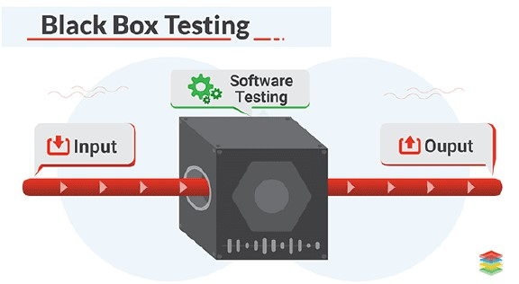

2.Kutia e bardhë (white box) : Kjo metodë e testimit bazohet në strukturën e brendshme të sistmeit, testimet me këtë metodë bëhen në bazë të logjikës së kodit, rezultatet e pritshme vin nga kërkesat. Kur e përdorin kutin e bardhë duhet të ndjekur hapat e më poshtëm : *1.Identifikimi i të gjitha funksioneve, komponentave dhe programeve që do të testohen, 2.Krijimi i grafeve të rrjedhës me të gjitha shtigjet e mundëshme, 3.Identifikim i të gjitha shtigjeve, 4.Shkrujatia e test rasteve për të gjitha shtigjet, 5.Ekzktuimi dhe përsëritja e test rasteve*.

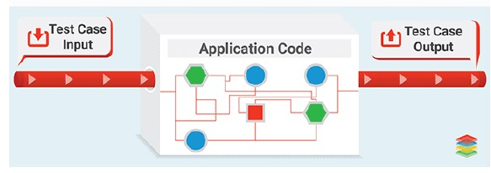

Ekzistojnë dy llojet të testeve : *1.Testet maunale* : kryhen pa mejte të automatizuara. *2.Testet automatizuara* : Përodrin mjete për automatizim.

*Testimi i softuerit mund të jetë statik ose dinamik* : 1.Testimet statike kryhen pa ekzekutimin e programit në formë të inspektimeve ose analizave. Kjo formë e testimit është efektive në raste se duam të gjejmë defektet që mund të rrjedhin në gabime. 2.Testimet dianmike : Realizohen duke e ekzekutuar progrmain me inpute të parazgjedhura.

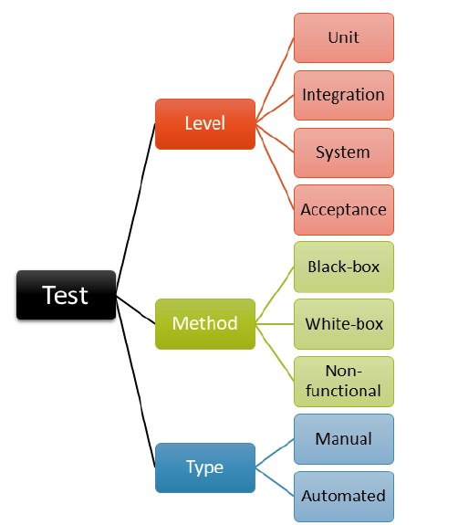

Qëllimet e testuesit janë : detektimi i hershëm i defekteve, ulja e kostos, përmisimi i clësisë dhe ruajtia e kanqësis së klientit.

Ekzistojnë katër teknika siaps kutisë së zezë : 1.*Ndarja e klasave të ekuvialencës* : Procesi gjatë të cilit të dhënat gruphet në klasa, dhe nëse një vlerë e një klase që vendoset si input jep output të njëjtë me të gjitha vlerat e tjera të asaj klase quhet ndarje e klasave të ekuvzalencës. Kjo teknikë na mundëson ta ulim kohën dhe koston që duhet investuar në testim, shkaku i ekuivalencës së klasave ne mund të testojmë një numër të madhë të të dhënave vetmë me nga një përfaqësues të kasave. Shembull : Për të testuar të gjith numrat < 1, 1<x<12, dhe >12, duhet kohë e gjatë e pa kufishme, por nëse i ndajmë në klasa ne mund të gjith testimin ta kryejm me vetëm tri vlera secila e marë nga njëra klasë. 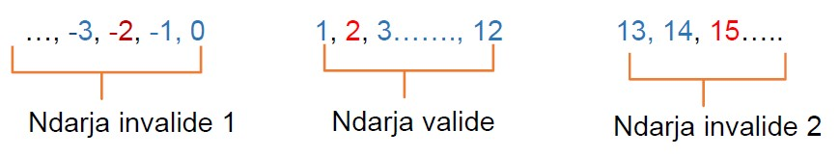

2.*Analiza e vlerave kufiztare* : Ndarja e klasave të ekuivalencës nuk sigron testim për vlerat kufitare, dhe zakonisht të gjitha gabimet ndodhin në kto vlera, si në rastin e sipërm [0,1] dhe [12,13]. Për të testuar këto vlera mund të përdorim analizën e vlerave kufitare ose mund ti kombinojmë analizën e vlerave kufitare me kalsat e ekuivalencës. 

3.*Tabela e vendimeve* : realizohet me një tabelë ku në rreshtin e parë vendoset të gjitha inputet, në fund të tij vendoset output i cili rrjedhë nga komibnimi i vlerate të rreshtave nëpër kolonat e përbashkëta . Vendosen kolona për secilin rast të mundur.

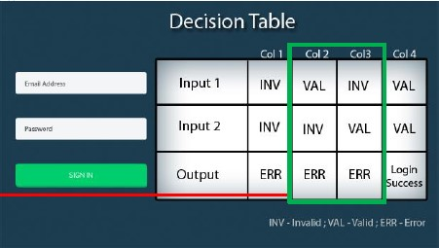

4.*Testimi i kalimit në tranzicion* : Pas gjdo inputi sistemi kalon në një tjetër gjendje e cila mund të që për të njëjtin input të hap rezultat tjetër.

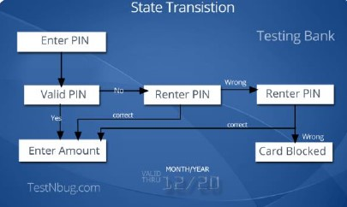

Ekzistojnë 3 lloje/teknika/metoda sipa kutis së bardhë : 1.*Mbulimi i të gjitha deklaratave* ( all nodes). 2.*Mbulimi i të gjitha degëve* (all edges). 3.*Mbulimi i të gjitha rrugëeve* (all paths).

